ИНСТРУКЦИЯ К ПРИМЕНЕНИЮ
МОДЕЛИ: МIG/TIG/MMA-200

1- ВВЕДЕНИЕ
Мы благодарим за внимание к нашей продукции и надеемся, что оно
обеспечит выполнение сварочных работ в полном объеме, которого Вы
ожидаете.
Инструкция содержит информацию и предупреждения необходимые для
правильного использования и максимальной безопасности для рабочего.
Машины для сварки МIG/TIG/MMA должны использоваться опытным
персоналом, который знает и понимает риски, связанные с их
эксплуатацией.
Доступ к внутренним частям и механизмам оборудования несет опасность
электрического поражения. Мы просим Вас воздержаться от любых
действий, связанных с разборкой/изменением конструкции оборудования
внутри корпуса. Только технически подготовленный персонал может это делать.
Производитель отклоняет всю ответственность из-за небрежной
эксплуатации при использовании и/или обслуживании данного аппарата.
Эта инструкция должна храниться вместе с приобретенной моделью
оборудования.
ЗАЯВЛЕНИЕ СООТВЕТСТВИЯ НОРМАТИВАМ: EC, МАШИНЫ EMC 89/336/ECC, EC, ОБОРУДОВАНИЕ НИЗКОГО НАПРЯЖЕНИЯ 73/23/EEC.
Сварочный полуавтомат разработан и соответствует Европейским нормам В 60974-1 и В 50199.
Персонал, использующий оборудование и /или ремонтная служба, несет ответственность, чтобы продукт не прекратил отвечать обязательным условиям упомянутой процедуры.

2 БЕЗОПАСНОСТЬ И ЗАЩИТА

2.1- ЭЛЕКТРИЧЕСТВО: Правильное функционирование оборудования гарантируется лишь при правильном подключении. Проверяйте, что напряжение (V) машины соответствует напряжению сети. ВСЕГДА подсоединяйте заземление (T). Электрическое подсоединение производить в соответствии с общими нормами безопасности. Не работать с кабелями с поврежденной изоляцией или с ослабленными соединениями. Установите заземление, соответствующее применяемым стандартам. Запрещено касаться электрических частей и электрода, голыми руками (без средств защиты). Не использовать аппарат в мокрых или влажных помещениях. Не выполнять сварку под дождем. Перед установкой аппарата и перед выполнением любой операции: проверки или ремонта отсоединить аппарат от розетки питания. Избегать прямых контактов со сварочным контуром. В состоянии покоя, вырабатываемый генератором ток, может быть опасен.

Люди с электрическими внедренными устройствами (ЭЛЕКТРОСТИМУЛЯТОРОМ) не должны использовать данное устройство.
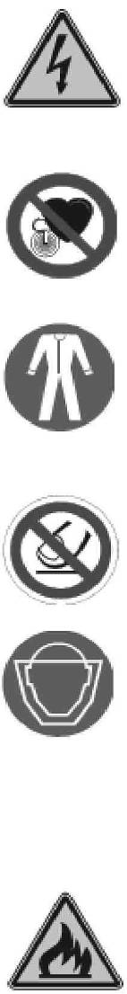
- ЛИЧНЫЕ ПРЕДМЕТЫ / ПРЕДМЕТЫ ОДЕЖДЫ: Все тело сварщика подвержено возможному действию агрессивных реагентов, из-за которых он должен быть в защитной одежде. Используйте защитную обувь, перчатки, костюмы, передники из кожи.
- ЗАЩИТА ПРОТИВ ОЖЕГОВ: Никогда не касайтесь обнаженными руками проволоки или только что сваренного изделия. Избегать контакта с кожей отделившихся брызг и частиц. Не касайтесь горелкой тела.
- ЗАЩИТА ГЛАЗ: Сварщики и его помощники должны использовать очки безопасности, снабженные фильтрами, которые останавливают вредную для человеческого глаза радиацию. Использовать специальные экраны для возможности наблюдения за зоной сварки в течение процесса.
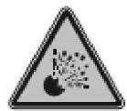
- ЗАЩИТА ПРОТИВ ВОЗГОРАНИЙ: Процесс сварки порождает брызги раскаленного металла, которые могут вызывать пожары. Не использовать машину в средах с легковоспламеняющимися газами. Очистить площадку работ от всех воспламеняющихся материалов. Особенно защищайте емкости с требованиями по защите от огня.
2.6- ЗАЩИТА ОТ ВЗРЫВА ГАЗОВЫХ БАЛЛОНОВ: Баллоны, которые содержат газы под высоким давлением, являются объектами с повышенной опасностью взрыва. ВСЕГДА ОСТОРОЖНО ОБРАЩАЙТЕСЬ С БАЛЛОНАМИ И ПРОВОДИТЕ СВАРОЧНЫЕ РАБОТЫ КАК МОЖНО ДАЛЬШЕ ОТ НИХ.
2.7- ЗАЩИТА ОТ ГАЗА: Когда Вы работаете с дуговой сваркой, необходимо использовать респиратор, чтобы воспрепятствовать попаданию газа в дыхательные пути. Необходимо обеспечить достаточный воздухообмен или средства для удаления сварочного дыма.
Электромагнитные помехи: Электромагнитные возмущения, создаваемые сварочным оборудованием, могут влиять на работу оборудования, чувствительного к такого рода помехам (компьютеры, роботы, пр.)
Убедитесь, что все оборудование в сварочной зоне имеет защиту от электромагнитных помех. Чтобы уменьшить помехи, используйте сварочные кабели как можно меньшей длины, располагая их рядом друг с другом на полу. Проводя сварочные работы рядом с оборудованием, чувствительным к помехам, обеспечьте минимальную дистанцию 100 метров. Убедитесь, что сварочное оборудование надежно заземлено. В случае, если негативное влияние имеет место, должны быть приняты дополнительные меры, такие как увеличение дистанции / изменение расположения сварочного аппарата, использование специальных фильтров / металлических решеток, спец. кабелей.

3-ОБЩЕЕ ОПИСАНИЕ ОБОРУДОВАНИЯ
Инверторный сварочный аппарат применяет самую продвинутую технологию инвертора.
Сварочный источник использует мощную составляющую MOSFET, чтобы увеличить частоту 50/60Гц до 100 кГц, затем уменьшают напряжение и производят более мощное напряжение через технологию PWM. Из-за значительного уменьшения веса главного трансформатора и объема, эффективность увеличивается на 30 %. Данное оборудование для сварщика является революцией в сварочной промышленности.
Наши инвертора предлагают более сильную, более сконцентрированную и более устойчивую дугу. Когда электрод и требуемая рабочая поверхность сокращаются, процесс сварки будет более быстрым. Специалистами это может быть использовано для более мягкой или наоборот для более твердой сварки.
Данный инверторный сварочный аппарат отличают следующие особенности: эффективность, экономия энергии, компактность, устойчивая дуга, прочные сварочные швы, высоко напряжение без нагрузки, хорошая способность компенсации энергии и мультииспользование.
Инверторный сварочный аппарат может варить нержавеющую сталь, легированную сталь, углеродистую сталь, медь и другие цветные металлы. Так же это относится и к использованию электродов из различных материалов. Сварка может производиться на открытой площадке и в помещении, на высоте, а так же при художественном оформлении. По сравнению с такими же сварочными аппаратами, наша сварка более компактна, легко устанавливается и ей легко работать.
Сварка газом СО2 использует главный трансформатор, замыкатель, выпрямитель (преобразователь переменного электрического тока в постоянный) для сварочного потока, трансформатор контроля; двигатель подачи проволоки, электромагнитный клапан и электронное управление. Небольшое искрение, хорошая форма шва и устойчивая дуга во время сварки. Если используется флюсовая проволока газ СО2 для охлаждения не нужен.
Спасибо за покупку инверторного сварочного аппарата.

3.1-ТЕХНИЧЕСКАЯ ИНФОРМАЦИЯ
Информация о методах сварки TIG, MIG-MAG, MMA

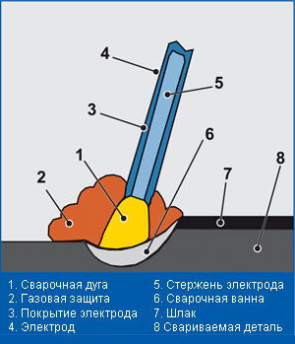 | Сварка ММА  ММА - ручная дуговая сварка штучными электродами с покрытием. Применяется для сварки углеродистых и нержавеющих сталей. Углеродистые стали могут свариваться на переменном (AC) и постоянном (DC) токе, нержавеющие стали - только на постоянном токе.  Плюсы и минусы метода MMA  + Высокая экономичность  + Сварка в любой плоскости  + Отсутствие газовых баллонов  - Небольшая производительность  - Необходимости удаления шлака с деталей

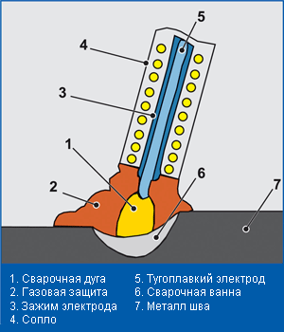 | Сварка TIG  TIG - ручная сварка неплавящимися вольфрамовыми электродами в среде защитного газа - аргона. Метод TIG на постоянном токе (TIG-DC) применяют для сталей, метод TIG на переменном токе (TIG-AC) - для алюминиевых сплавов.  Плюсы и минусы метода TIG  + Аккуратный сварной шов  + Отсутствие брызг  + Сварка деталей небольшой толщины  + Лучше управление параматрами дуги  - Большие требования к опыту оператора  - Низкая производительность  - Наличие газового баллона

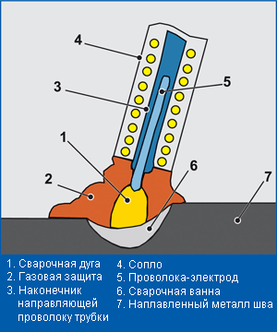 | Сварка MIG/MAG  MIG/MAG - полуавтоматическая сварка электродной проволокой в среде защитного газа - инертного (аргона) или активного (углекислого газа). Применяется для сварки сталей (в том числе нержавеющих) и алюминиевых сплавов.  Плюсы и минусы метода MIG/MAG  Сварка MIG-MAG (c газом)  + Высокая производительность  + Отсутствие шлака  + Малое количество дыма  - Наличие газового баллона  - Ограниченное использование на открытом воздухе  Сварка порошковой проволокой  + Всегда готово к использованию  + Отсутствие газовых баллонов  + Идеально для использования на открытом воздухе  - Необходимо удаление шлаков  - Высокая стоимость порошковой проволоки
3.2 ТЕХНИЧЕСКИЕ ХАРАКТЕРИСТИКИ

Модели | MIG/TIG/ММА -160A | MIG/TIG/ММА-200A | MIG/TIG/ММА -250A
Напряжение сети, В | AC220 ±10%
Частота сети, Гц | 50/60
Макс. входной ток сети, А | 15 | 22 | 26
Напряж. холост. хода, В | 56 | 56 | 56
Диапазон сварочного тока, А | TIG 10-160 | TIG 10-200 | TIG 10-250
Диапазон сварочного тока, А | MMA 20-160 | MMA 20-200 | MMA 20-250
Диапазон сварочного тока, А | MIG 40-160 | MIG 40-200 | MIG 40-250
Номинальное выходное | TIG 16 | TIG 18 | TIG 20
напряжение, В | MMA 26 | MMA 28 | MMA 30
 | MIG 22 | MIG 24 | MIG 26,5
Продолжительность включения при сварочном токе, % | 160А 60%  110А 100% | 200А 60%  155А 100% | 250А 30%  194А 60%
Потеря без нагрузки, Вт | 40 | 40 | 40
КПД | 0.93 | 0.93 | 0.93
Класс изоляции | F | F | F
Класс защиты корпуса | IP21 | IP21 | IP21
Вес, кг | 11 | 11,5 | 15
Габариты. мм | 415*155*315 | 415*155*315 | 585*250*375
3.3 ЦИКЛ РАБОТЫ
Продолжительность включения (цикл работы) - процентное содержание сварочных работ на времени 5 минут, в течение которого оборудование остается в работоспособном состоянии при условии сварки на определенном сварочном токе.
Когда температура устройства превышает заданное значение, термозащита отключает силовые элементы, в то время как вентилятор продолжает функционировать. После определенного времени оборудование вновь готово к работе. Если эти остановки из-за перегрева происходят часто, необходимо уменьшать силу сварочного тока

3.4 ПОДКЛЮЧЕНИЕ
Передняя панель
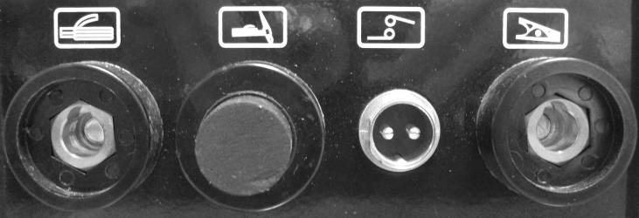
1- подключение держателя электрода
2 - подключение горелки MIG
1
2
3
4
3- подключение горелки TIG
4- подключение зажима массы
ВНИМАНИЕ! Все подсоединения сварочных кабелей должны производиться к отключенному от электросети аппарату.
1
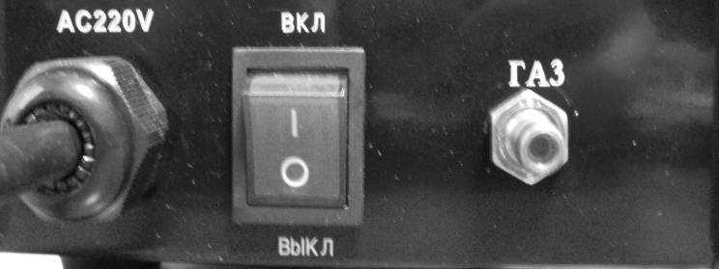
Задняя панель

5
6
7
5- сетевой провод
6- выключатель питания
7- штуцер подключения газа

3.5 РЕГУЛИРОВКА и ИНДИКАЦИЯ
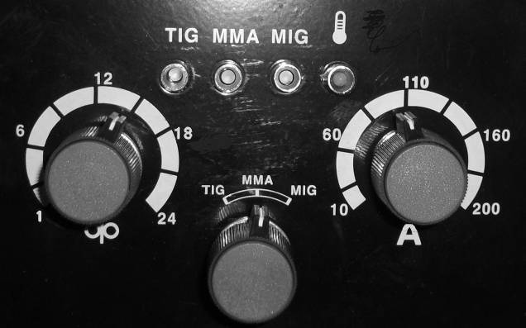
8 – регулировка скорости подачи проволоки
9 – регулировка сварочного тока
10– переключатель режима сварки
ВНИМАНИЕ! При начале работ переключатель выбора режима сварки всегда должен быть в положении ММА.
9
8
Зеленые индикаторы указывают на текущий режим сварки.
1000
Красный индикатор указывает на перегрев.

3.6 СОПУТСТВУЮЩИЕ СОСТАВНЫЕ ЧАСТИ
Правильная эксплуатация оборудования подразумевает использование сопутствующих аксессуаров и составных частей.

4 ТРАНСПОРТ И УСТАНОВКА ОБОРУДОВАНИЯ ДЛЯ СВАРКИ

4.1 ТРАНСПОРТ И СБОРКА
В течение транспортировки оборудование не должно подвергаться ударам. Положение во время транспортировки должно быть согласно упаковки.

4.2-УСТАНОВКА ОБОРУДОВАНИЯ
Размещение: оборудование должно находиться в сухом и проветриваемом помещении, отдаленном от места сварки, чтобы предотвращать попадание металлической пыли внутрь оборудования. Не размещать оборудование рядом с водопроводом / источниками воды.

4.3-ПОДКЛЮЧЕНИЕ К СЕТИ
Машина должна присоединяться к распределительной коробке, которая должна быть оборудована устройством защитного отключения и автоматическим выключателем.
Устройство защитного отключения (УЗО) защищает людей при прямых или непрямых контактов с электрическими частями. Автоматический выключатель должен быть выбран в зависимости от характеристик оборудования. Рекомендуем выключатель с защитной характеристикой типа D, чтобы предотвращать ложные срабатывания.

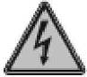
НЕ ЗАБЫВАЙТЕ ПОДСОЕДИНЯТЬ ЗАЗЕМЛЕНИЕ!

5 НАЧАЛО РАБОТЫ

5.1 Запуск
Сила индукции - аппарат оборудован компенсацией напряжения силы. Когда напряжение перемещается между ±10 % от номинального напряжения, сварка может работать в обычном режиме.
При необходимости использовать длинный кабель, для препятствия понижения напряжения, необходимо использовать кабель с большим сечением. Если использовать слишком длинный кабель, это может повлиять на работу энергетической системы. Производитель гарантирует соответствие характеристик при использовании силового кабеля идущего в комплекте с аппаратом.
1. Удостоверьтесь, что аппарат не заблокирован или не закрыт, первичная система охлаждения не должна работать.
2. Подключение к газу хорошее. Соединение между газовой трубкой и газовым баллоном хорошее и не происходит утечки газа.
3. Сечение используемого кабеля не меньше 6мм2.
4. Переключатель режимов TIG/MMA/MIG должен находится в вертикальном положении .т.е. в режиме ММА. Не зависимо от того, в каком режиме будет использоваться аппарат далее.
5. Правильно соедините аргоновую горелку. Используя электрод, убедитесь, что кабель, держатель и штепсель заземлены. Поместите штепсель в розетку в соответствии с полярностью и затяните его по часовой стрелке. Используя сварку TIG: установите связь газ-электричество в пистолете TIG и при помощи инструментов по часовой стрелке затяните круглые соединители. Удостоверьтесь, что они достаточно затянуты.
6. Поместить для крепления штекер кабеля в гнездо "полярность +" на передней панели, закрепите его по часовой стрелке.
7. Согласно входному напряжения, соедините силовой кабель с коробкой электропитания соответствующего напряжения. Удостоверьтесь, что не произошла ошибка и отсутствует различие в напряжении. После всего вышеизложенного сварочный аппарат готов к работе.

5.2 ПРОВЕРКИ ПРЕДШЕСТВУЮЩИЕ НАЧАЛУ РАБОТ
Перед тем, как начать работы на оборудовании в первый раз, важно проверить:
1. Увериться, что напряжение сети – соответствует требуемому напряжению для устройства.
2. Подсоединить силовой кабель питания.
3. Установите катушку с проволокой на кронштейн.
4. Установите ролик так, чтобы канавка подходила по диаметру проволоки
5. Вставьте проволоку в механизм подачи.
6. Убедитесь, что газовый баллон надежно установлен.
7. Присоедините рукав от редуктора баллона к клапану на тыльной панели аппарата.
8. Присоедините горелку к евроконнектору (убедитесь, что в шланг горелки вставлен канал для проволоки).

5.3 ЭКСПЛУАТАЦИЯ
При использовании сваривающей функции TIG:
При использовании функции TIG сварки
1. Включите питание, вентилятор начинает вращаться.
2. Открыть переключатель регулировки потока аргона в соответствии со стандартами.
3. Нажмите переключатель TIG и включите электромагнитный клапан, вы можете услышать звук высокочастотного разряда, с потоком аргона из горелки TIG. Будьте внимательны: когда Вы в первый раз приступили к работе, лучше нажать переключатель и подержать его в течение нескольких секунд. Для очистки воздуха перед сваркой. При остановке сварки, будет отток аргон, для того, чтобы защитить сварку до охлаждения. В связи с этим не двигать аргоновую горелку до выключения питания.
4. Обычно, ток сварки адекватен сварочным электродам.
5.Держите вольфрамовый электрод и заготовки на расстоянии 2-4мм, нажмите переключатель контроля горелки, между горелкой и заготовкой будут высокое напряжение. Когда искры исчезнут и сварочные швы доступны.
ВНИМАНИЕ! Все подсоединения сварочных кабелей должны производиться к отключенному от электросети аппарату.

Используя функцию MIG
ВНИМАНИЕ!!! В данном аппарате реализована функция MIG без подачи газа. Использовать флюсовую проволоку.
Присадочный материал: проволока реализовывает функцию электрода в течение процесса сварки и вносит необходимый материал, чтобы реализовывать соединение.
Обычно используется проволока диаметров 0,6; 0,8; 1,0; ... они поставляются в катушках, которые размещаются прямо внутри источника питания. Чтобы получать мягкий и единообразный процесс, рекомендуется устанавливать минимальное усилие прижима, обеспечивающее подачу проволоки без проскальзывания. Убедитесь в отсутствии пересекающихся нитей проволоки на катушке при намотке.
Стальная проволока часто омедняется, что улучшает электрический контакт, сопротивление коррозии и уменьшает трение с различными системами питания и горелкой.
Материал проволоки должен быть сходным в химическом составе базового металла. Когда меняется диаметр проволоки, нужно поменять канал в сварочной горелке, а также ролик в подающем механизме.
1. Выберите подходящую проволоку в зависимости от аппарата, а затем установите подачи проволоки в соответствии с диаметром проволоки.
2. Повернуть переключатель на панели позиции МIG . Поверните переключатель аргоновой горелки. Так же вы можете использовать переключатель подачи проволоки , проволока может быть доступно автоматически.
3. Выберите подходящий сварочный ток и напряжения подачи проволоки в зависимости от толщины заготовки
Скорость подачи проволоки: Скорость проволоки должна регулироваться в соответствии с интенсивностью сварки. Если изменяется ток сварки, нужно в то же время изменять скорость проволоки.
Сварочный ток: Этот параметр выбирается в зависимости от толщины свариваемого материала и диаметра проволоки. Выбранный сварочный ток обусловит скорость подачи проволоки.

ВНИМАНИЕ! Все подсоединения сварочных кабелей должны производиться к отключенному от электросети аппарату.

Используя функцию MIG.
- В большинстве случаев электрод подсоединяется к плюсовой клемме (+), однако есть некоторые виды электродов, подключаемых к минусовой клемме(-), поэтому подсоединять сварочные кабели следует в соответствии с полярностью аппарата (+) и (-).
- Рекомендуется всегда следовать инструкциям производителя о выборе вида электродов, так как в ней указаны и полярность подсоединения и оптимальный ток сварки.
- Ток сварки должен выбираться в зависимости от диаметра электрода и типа обрабатываемого материала.
- Пользователю необходимо учитывать, что сила сварочного тока для одного и того же типа электродов выбирается разной, в зависимости от положения свариваемых деталей: при сварке на горизонтали сила тока должна быть выше, а при выполнении вертикального шва или работе над головой – ниже.
- Помните, что характер сварочного шва зависит не только от силы тока, но и других параметров, таких как диаметр и качество электродов, длина дуги, скорости сварки и положения сварщика, а также от состояния электродов, которые должны храниться в упаковке и быть защищены от сырости.
- Обязательно держите перед лицом маску. Чтобы начать сварку нужно прикоснуться к месту сварки концом электрода, при этом движение руки должно быть похоже на то, каким вы зажигаете спичку. Это и есть правильный метод зажигания дуги.
Внимание! Не стучите электродом по рабочей поверхности при попытках зажечь дугу, так как это может привести к его повреждению и в дальнейшем только затруднит зажигание дуги.
- Как только произойдет зажигание дуги, электрод нужно держать на таком расстоянии от обрабатываемого материала, которое соответствует диаметру электрода. Для получения равномерного шва далее необходимо соблюдать эту дистанцию по возможности постоянной. Также необходимо помнить, что наклон оси электрода должен быть примерно 20-30 градусов.
- При продолжительном залипании электрода, и как следствие потухшей дуге, для сохранения электрода включается защита электрода, чтобы электрод не прикипел к рабочей поверхности.

СХЕМЫ СВАРКИ

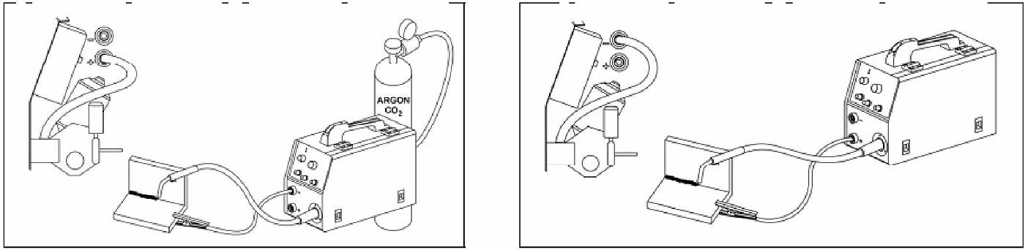
МIG/MAG сварка с защ. газом
! кабель внутри к полож. клемме

МIG/MAG сварка без газа
! кабель внутри к отриц. клемме

ТИГ сварка
! кабель внутри к отриц. клемме

Ручн. дуговая сварка

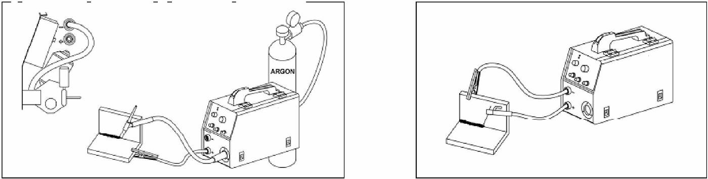

8-ВОЗМОЖНЫЕ ПРОБЛЕМЫ И ИХ РЕШЕНИЯ

ПРОБЛЕМА | ВOЗМОЖНЫЕ ПРИЧИНЫ/РЕШЕНИЯ
Проволока не выходит из наконечника горелки | Проверьте, что оборудование подключено к сети, и выключатель находится в положении "ON".
Проволока не выходит из наконечника горелки | Проверить, что механизм подачи действует, нажав на курок горелки. Если нет, выяснить, где причина – в двигателе или в горелке.
Проволока не выходит из наконечника горелки | Проверить регулятор скорости подачи
Проволока не выходит из наконечника горелки | Проверить что канал (трубка, по которой проходит проволока) установлен и соответствует проволоке.
Проволока не выходит из наконечника горелки | Убедиться, включена ли термозащита аппарата, если да, подождать, пока аппарат остынет.
Проволока выходит, но дуга не зажигается. | Зажим заземления не имеет хорошего электрического контакта с деталью.
Проволока выходит, но дуга не зажигается. | Материал изделия имеет нетокопроводящее покрытие, что не позволяет зажечься дуге.
Аппарат не дает требуемую мощность | Проверьте подключение к сети. Проверьте вольтметром напряжение в сети при сварке.
Высокая скорость подачи проволоки, Сильное разбрызгивание | Уменьшите скорость подачи проволоки
Высокая скорость подачи проволоки, Сильное разбрызгивание | Увеличьте сварочный ток.
Низкая скорость подачи, дуга рвется, Сильное разбрызгивание | Увеличьте скорость подачи проволоки
Низкая скорость подачи, дуга рвется, Сильное разбрызгивание | Уменьшите сварочный ток.
Поры в сварочном шве | Проверить, что подключен нужный газ.
Поры в сварочном шве | Проверить, что нет поддува воздуха в зоне сварки.
Поры в сварочном шве | Проверить работоспособность редуктора.
Поры в сварочном шве | Проверить диффузор горелки.
Низкое проплавление при сварке | Поднять сварочный ток и скорость подачи.
Низкое проплавление при сварке | Проверить, что изделие не покрыто изолирующим составом.
Низкое проплавление при сварке | Неправильный защитный газ.

ТЕХНИЧЕСКОЕ ОБСЛУЖИВАНИЕ
1. Удалять пыль сухим теплым сжатым воздухом регулярно, если сварочный аппарат работает в загрязненной среде. Необходимо удалять пыль ежедневно.
2.Давление сжатого воздуха должно быть в допустимых пределах.
3. Проверять внутренние схемы сварочного аппарата регулярно. Убедитесь, в правильности подключения разъемов. Если разъемы закручены слабо, отсоедините их и закрутите еще раз.
4. Избегайте попадания воды и пара в аппарат. Если это произошло, пожалуйста, высушите сварочный аппарат и проверьте изоляцию аппарата.
5. Если сварочный аппарат не будет эксплуатироваться долгое время, он должен храниться в сухом месте.

ТРЕБОВАНИЯ ТЕХНИКИ БЕЗОПАСНОСТИ

1. ОБЩИЕ ПОЛОЖЕНИЯ
Сварка должна выполняться в соответствии с требованиями ГОСТ 12.3.003-86, ГОСТ 12.1.004—91, ГОСТ 12.1.010—76, ГОСТ 12.3.002—75, санитарными правилами при сварке, наплавке и резке металлов, правилами пожарной безопасности при проведении сварочных и других огневых работ.

2. ТРЕБОВАНИЯ К ТЕХНОЛОГИЧЕСКИМ ПРОЦЕССАМ
Сварка в стационарных условиях должна производиться в специально оборудованных кабинах. Кабины должны быть с открытым верхом и выполнены из негорючих материалов. Между стенкой и полом кабины следует оставлять зазор. Площадь кабины должна быть достаточной для размещения сварочного оборудования, стола, устройства местной вытяжной вентиляции, свариваемого изделия, инструмента. Свободная площадь в кабине на один сварочный пост должна быть не менее 3 м².
Стационарные посты сварки должны быть оборудованы местными отсосами. Объем удаляемого воздуха для стандартного сварочного стола от одного поста следует принимать не менее 1500 м³/ч, причем скорость всасывания в точке сварки должна быть не менее 0,2 м/с. При сварке внутри закрытых и труднодоступных пространств следует удалять переносными воздухоприемниками от одного поста не менее 150 м³/ч воздуха.
Не допускается проведение сварки при неработающей местной вытяжной вентиляции.
Перед сваркой сосудов, в которых находились горючие жидкости и вредные вещества, должна быть произведена их очистка, промывка, просушка, проветривание и проверка отсутствия опасной концентрации вредных веществ в соответствии с ПТЭ и ПТБ.
При сварке материалов, обладающих высокой отражающей способностью для защиты электросварщиков и работающих рядом от отраженного оптического излучения следует экранировать сварочную дугу переносными экранами и по возможности экранировать поверхности свариваемых изделий.
Расположение экранов не должно ограничивать технологических возможностей машины и ее эксплуатации.
При удалении шлака вручную работающий должен быть снабжен необходимыми средствами индивидуальной защиты.

3. ТРЕБОВАНИЯ К ПРОИЗВОДСТВЕННЫМ ПОМЕЩЕНИЯМ
Полы помещений для выполнения сварки должны быть несгораемые, обладать малой теплопроводностью, иметь ровную нескользкую поверхность, удобную для очистки, а также удовлетворять санитарно-гигиеническим требованиям в соответствии с действующими строительными нормами и правилами.
Производственные помещения должны быть оборудованы общеобменной приточно-вытяжной вентиляцией, соответствующей строительным нормам и правилам отопления, вентиляции и кондиционирования воздуха.
Воздухообмены следует рассчитывать на разбавление вредных веществ, неуловленных местными вытяжными устройствами, до уровней ПДК в соответствии с ГОСТ 12.1.005—88, перечнями ПДК, санитарными нормами, строительными нормами и правилами.
Естественное и искусственное освещение сварочных, сборочно-сварочных цехов, площадок и рабочих мест должно быть организовано в соответствии со строительными нормами и правилами естественного и искусственного освещения, утвержденными Госстроем СССР и отраслевыми документами.
Освещение при выполнении сварки внутри замкнутых и труднодоступных пространств должно осуществляться наружным освещением светильниками направленного действия или местным освещением ручными переносными светильниками с напряжением не более 12 В.
При этом освещенность рабочей зоны должна быть не менее 30 лк.

4. ТРЕБОВАНИЯ К РАЗМЕЩЕНИЮ ПРОИЗВОДСТВЕННОГО ОБОРУДОВАНИЯ И ОРГАНИЗАЦИИ РАБОЧИХ МЕСТ
Требования безопасности к оснащению и организации рабочих мест для проведения сварочных работ должны соответствовать ГОСТ 12.2.061—81, правилам устройства электроустановок и требованиями ГОСТ 12.3.003-86.
Допуск к производству сварочных работ должен осуществляться после ознакомления с технической документацией (проектом производства работ) и проведением инструктажа по эксплуатации оборудования и охране труда.
Подключение и отключение сети питания электросварочного оборудования, а также его техническое обслуживание должен производить электротехнический персонал.
При выполнении сварочных работ в одном помещении с другими работами должны быть приняты меры, исключающие возможность воздействия опасных и вредных производственных факторов на работающих.
При выполнении сварки на разных уровнях по вертикали должна быть предусмотрена защита персонала, работающего на ниже расположенных уровнях, от случайного падения предметов, огарков электродов, брызг металла и др.
Работа в замкнутых или ограниченных пространствах производится сварщиком под контролем наблюдающего с квалификационной группой по технике безопасности II и выше, который должен находиться снаружи. Сварщик должен иметь предохранительный пояс с канатом, конец которого находится у наблюдающего.
Рабочие места, расположенные выше 1,3 м от уровня земли или сплошного перекрытия, должны быть оборудованы ограждениями в соответствии с ГОСТ 12.4.059—89 высотой не менее 1,1 м, состоящими из поручня, одного промежуточного элемента и бортовой доски шириной не менее 0,15 м.
При производстве сварочных работ на высоте более 5 м должны устраиваться леса (площадки) из несгораемых (трудносгораемых) материалов в соответствии с требованиями ГОСТ 26887-86, ГОСТ 27321-87, ГОСТ 24258-88.

5. ТРЕБОВАНИЯ К ИСХОДНЫМ МАТЕРИАЛАМ, ЗАГОТОВКАМ, ИХ ХРАНЕНИЮ И ТРАНСПОРТИРОВАНИЮ
Хранение исходных сварочных материалов и готовой продукции должно осуществляться на складах, оборудованных и содержащихся в соответствии с требованиями строительных, санитарных и противопожарных норм и правил, утвержденных в установленном порядке.
При хранении свариваемых заготовок, сварочных материалов и готовой продукции не должны возникать какие-либо помехи естественному освещению, вентиляции, проезду, проходу, использованию пожарного оборудования и средств защиты работающих.
Прокаливание и сушка электродов должны производиться в специально предназначенном для этих целей оборудовании.
Обезжиривание поверхностей свариваемых изделий следует производить растворами, состав которых допущен к применению органами санитарного и пожарного надзора.
Отработанные материалы (огарки электродов, шлаковая корка, технологические образцы, отходы обезжиривания и др.) должны собираться в металлические емкости и, по мере накопления, вывозиться с участков в отведенные на территории предприятия места для сбора и утилизации.

6. ТРЕБОВАНИЯ К ПЕРСОНАЛУ, ДОПУСКАЕМОМУ К ВЫПОЛНЕНИЮ СВАРОЧНЫХ РАБОТ
К выполнению сварки допускаются лица, прошедшие обучение, инструктаж и проверку знаний требований безопасности, имеющие квалификационную группу по электробезопасности не ниже II и имеющие соответствующие удостоверения.
К сварочным работам на высоте допускаются работающие, прошедшие специальное медицинское освидетельствование, имеющие стаж верхолазных работ не менее одного года и разряд сварщика не ниже III
Не допускаются к сварке женщины в соответствии с перечнем производств, профессий и работ с тяжелыми и вредными условиями труда, на которых запрещено применение труда женщин, утвержденным в соответствии с установленным порядком.

7. ТРЕБОВАНИЯ К ПРИМЕНЕНИЮ СРЕДСТВ ИНДИВИДУАЛЬНОЙ ЗАЩИТЫ РАБОТАЮЩИХ
Рабочие сварочных профессий должны быть обеспечены спецодеждой и другими средствами индивидуальной защиты с учетом условий проведения работ в соответствии с ГОСТ 12.4.016-83, ГОСТ 12.4.011-89 (СТ СЭВ 1086-88) и типовыми отраслевыми нормами, утвержденными в установленном порядке.
Профилактическая обработка средств индивидуальной защиты работающих — по нормативной документации.

ДЕФЕКТЫ (ОШИБКИ) | РЕШЕНИЕ
Показатель выключателя | А. Убедитесь, что выключатель закрыт.
питания не горит, | В. Убедитесь в том, что считок ( к которому подключается входной кабель),
вентилятор не работает | находится в рабочем состоянии.
и сварка не работает. | С. Сопротивление (4 штуки) накаливания-направления не нарушены.
 | Д. Нижняя панель источника питания имеет проблемы ( нет выходного
 | напряжения (DC537V):
 | а) кремниевый выключатель по мостовой схеме нарушен, ослабел кабель
 | б) часть панели управления сгорела
 | с) проверить кабель между выключателем и источником питания, между
 | источником питания и метало-оксидным полупроводником
 | Е. Вспомогательный источник питания на пульте управления имеет проблемы,
 | (обратитесь к дистрибьютору или производителю).
Вентилятор работает и | А.Проверить, все ли компоненты подключены.
горит индикатор | В.Проверить, нет ли прерывания в разъемах схемы.
неисправности, сварка не | С. Может быть проблемы в схеме (контуре) инвертора
работает. | - подтяните вилку основного трансформатора, которая находится на
 | панели МОС, затем включите аппарат снова
 | 1. Если индикатор неисправности горит по-прежнему:
 | - что-то неисправно в панели МОС, проверьте и замените их.
 | 2. Если индикатор неисправности не горит:
 | а) возможно поврежден средний трансформатор. (Первичная индуктивность
 | объем и Q объем индуктивности моста).
 | Объем первичной параллельной L-1.2-2.OMh,Q>40.
 | Если объем индуктивности и Q объем низкий, исправьте его.
 | б) Может быть разбиты некоторые вторичные трубки выпрямителя
 | трансформатора, проверить и заменить их.
 | Д.Может быть проблема в обратной связи цепи.
Индикатор питания | А. Может быть неправильное напряжение (380V), срабатывает защита цепи,
малого вентилятора не | подключите напряжение 220V и включите сварку снова.
работает, сварка не | В. Напряжение 220V не стабильно (силовой кабель слишком тонкий) .
работает. | Увеличьте силовой кабель и проверьте соединения.
 | Выключите сварку на 5-10 минут, затем включите снова.
 | С. Откройте и закройте выключатель питания на короткое время, поскольку
 | сработала защитная схема. Включите сварку снова через 5-10 минут.
 | Д. Разъемы между кабелями незатянуты, затяните их еще раз.
Вентилятор работает. Сварка: нет | А. Качество 1K потенциала плохое, замените его.
стабильности в потенциальном контроле | В. Нарушена схема подачи тока или плохое соединение.
тока, (то высокий,
то низкий).
Вентилятор работает, | А. Проверьте, все ли компоненты соединены.
индикатор неисправности | В. Проверьте разъем выхода схемы прерывания.
не горит, сварка не | С. Проверьте напряжение между панелью источника питания и панелью МОС.
работает. | Д. Если зеленый индикатор панели МОС не светиться, свяжитесь с продавцом,
 | для замены его.
 | Е. Если возник вопрос в цепи управления, свяжитесь с продавцом.

СВАРОЧНАЯ ГОРЕЛКА

ПОЗИЦИЯ | ПРОБЛЕМА | ЗАМЕЧАНИЯ
Сопло | 1. Проверьте находится ли оно | Причина в излишней пористости
 | в исправленном состоянии, и | материала.
 | не деформирован ли передний
 | конец.
 | 2. Излишние брызги. | Произошло повреждение от огня.
Контактная трубка | 1. Проверьте, исправность. | Темный факел.
 | 2. Есть ли повреждение или | Причина неустойчивой дуги.
 | блокировка.
Проволока | 1. Проверить размер. | При уменьшении до 6мм, необходимо
 |  | заменить, иначе дуга будет неустойчива.
 | 2. Диаметр проволоки, совпадает | Основная причина неустойчивой дуги,
 | с роликом подачи. | замените трубочку.
 | 3. Есть ли изгиб или замин. | Неустойчивая дуга, плохая подача.
 | 4. Есть ли пыль внутри трубки. | Неустойчивая дуга, плохая подача.
 | 5. Есть ли повреждение. | Вызовет повышенные брызги, сразу заменить.
Газовый шунт | 1. Забыли вставить или отверстие | Влияет на вид сварочного шва, а так же на
 | заблокировано. | сварочный факел.
АВТОПОДАЧИК ПРОВОЛОКИ

ПОЗИЦИЯ | ПРОБЛЕМА | ЗАМЕЧАНИЯ
Давление кнопки | Давление между валиками ненормальное | Скорость подачи проволоки нестабильна,
 |  | дуга нестабильна.
Направляющая | 1. Заблокирована направляющая трубки, | Очистить от пыли низким давлением воздуха.
проволоки | или нет контакта.
 | 2. Не подходит автоподачик проволоки. | Приводит к неустойчивой дуге.
 | 3. Не подходит разъем проводов и | Неустойчивая дуга, повышенное попадание
 | трубка подачи. | пыли.
Ролики подачи | 1. Диаметр проволоки не пригоден для | Неустойчивая дуга, повышенное образование
проволоки | подачи проволоки роликом. | пыли.
 | 2. Ролик подачи проволоки заблокирован. | Если есть повреждения ролика, его необходимо заменить.
Прижимной ролик | Проверить стабильность в поворотной точке. | Скорость подачи проволоки неустойчива,
 |  | неустойчивая дуга.

Гарантийные обязательства

- Предприятие-изготовитель гарантирует нормальную работу сварочного аппарата в течение 6 (шести) месяцев со дня продажи его при соблюдении правил эксплуатации и ухода, предусмотренных настоящим руководством.
- При обнаружении открытых производственных дефектов в сварочном аппарате, потребителю следует обратиться в мастерскую гарантийного ремонта, а в случае отсутствия таковой – в магазин, продавший сварочный аппарат, для отправки в гарантийный ремонт дилеру.
- В течении гарантийного срока неисправности, не вызванные нарушением правил эксплуатации, устраняются бесплатно.
- При отсутствии на гарантийных талонах даты продажи заверенной печатью магазина, срок гарантии исчисляется с даты выпуска изделия. По вопросам, связанным с комплектностью и упаковкой изделия, необходимо обращаться в торговые организации, где была произведена покупка.
- Гарантийный талон может быть изъят только механиком предприятия, осуществляющего гарантийный ремонт и только при устранении дефекта в изделии.
- Все претензии по качеству будут рассмотрены только после проверки изделия в сервисном центре.
Мастерская имеет право отказа от бесплатного гарантийного ремонта в следующих случаях:
-Неправильно или с исправлениями заполнены свидетельство о продаже и гарантийные талоны.
-При отсутствии паспорта изделия, товарного чека, гарантийного талона.
-При использовании изделия не по назначению или с нарушениями правил эксплуатации (см. инструкцию по эксплуатации).
-При наличии механических повреждений (трещины, сколы, следы ударов и падений, деформации корпуса или любых других элементов конструкции).
-При наличии внутри изделия посторонних предметов.
-При наличии признаков самостоятельного ремонта.
-При наличии изменений конструкции.
-Загрязнение изделия, как внутреннее, так и внешнее, ржавчина и тд.
-Дефекты, являющиеся результатом неправильной или небрежной эксплуатации, транспортировки, хранения, или являются следствием несоблюдения режима питания, стихийного бедствия, аварии и тп.
-Дефект – результат естественного износа.
Гарантия не распространяется на расходные материалы, навесное оборудование и сменные насадки, а также любые другие части изделия, имеющие естественный ограниченный срок службы.
Условия гарантии не предусматривают профилактику и чистку изделия, а также выезд мастера к месту установки изделия с целью его подключения, настройки, ремонта, консультации.
Транспортные расходы не входят в объём гарантийного обслуживания.

Генеральный представитель : «Эксллер Опт» Россия
Адрес: Мытищи, МО, Хлебозаводская, д.4
тел.: (495) 9930107
ТЕЛЕФОНЫ И АДРЕСА ГАРАНТИЙНЫХ МАСТЕРСКИХ:
г. Москва, ул. Ткацкая, дом 4, тел.: (499) 369-7883

ВНИМАНИЕ!!! Накапливание пыли на электронных платах аппарата ведет к короткому замыканию и выходу его из строя. Во избежание этого, не реже одного раза в месяц или по мере необходимости, продувать внутренности аппарата через вентиляционные окна сжатым воздухом. Не выполнение указанного требования аннулирует гарантии производителя данного оборудования и снимает с него всю ответственность.

ГАРАНТИЙНЫЙ ТАЛОН
ЗАПОЛНЯЕТ ТОРГОВАЯ ОРГАНИЗАЦИЯ
 |  |  | Сварочный аппарат инверторного типа  МIG/ТIG/МMA-200A
Наименование розничной организации |  |  |  | Печать розничной организации |  |  |  | Подпись продавца
Аппарат получен в технически исправном состоянии, без механических повреждений и в полной комплектности. Инструкция по эксплуатации на русском языке получена. Работоспособность аппарата проверена в моем присутствии, претензий по качеству не имею.
 |  |  |  |  |  |  |  | Подпись покупателя
СЕРВИСНЫЙ ЦЕНТР
Адрес:
ЗАПОЛНЯЕТ РЕМОНТНАЯ ОРГАНИЗАЦИЯ
Дата приемки |  |  |  |  |  | Дата приемки
Дата выдачи |  |  |  |  |  | Дата выдачи
Изделие принял в исправном состоянии |  |  |  |  |  | Изделие принял в исправном состоянии
 |  | подпись покупателя |  |  |  |  |  |  | подпись покупателя
Дата приемки |  |  |  |  |  | Дата приемки
Дата выдачи |  |  |  |  |  | Дата выдачи
Изделие принял в исправном состоянии |  |  |  |  |  | Изделие принял в исправном состоянии
 |  | подпись покупателя |  |  |  |  |  |  | подпись покупателя

